РЕКОМЕНДАЦИИ ПО УСТРОЙСТВУ, ЭКСПЛУАТАЦИИ
И ИСПОЛЬЗОВАНИЮ ЕСТЕСТВЕННЫХ ВОДОИСТОЧНИКОВ ДЛЯ ЦЕЛЕЙ ПОЖАРОТУШЕНИЯ

При наличии на территории объекта или населенного пункта естественных водоисточников (в радиусе 200 метров) к ним должны быть устроены пожарные подъезды (пирсы) или береговые колодцы.
Ответственность за наличие, исправность и своевременную очистку пирсов и береговых колодцев, подъездов к ним, устройство незамерзающих прорубей, а также установку указателей согласно ГОСТ несут абоненты (в населенных пунктах - органы местного самоуправления).
В населенных пунктах и на объектах народного хозяйства для хозяйственно-бытовых и производственных нужд устраивают кольцевые и тупиковые водопроводные сети. Для обеспечения забора воды из водопроводных сетей на тушение пожаров их оборудуют пожарными гидрантами или гидрантами-колонками. Пожарный гидрант предназначен для отбора воды с помощью пожарной колонки из водопроводной сети при пожаротушении.
Гидранты устанавливают вертикально в колодцах на пожарных подставках, непосредственно от водопроводной сети. Расстояние от крышки гидранта до верха люка не должно быть более 40 см и менее 15 см. При этом ось установленного гидранта должна располагаться не ближе 17,5 см от стенки горловины люка колодца и не далее 20 см от нее.
В соответствии с требованиями строительных норм и правил для нужд пожаротушения оборудуют водопроводы высокого и низкого давления.
В водопроводах высокого давления напор воды, необходимый для тушения пожаров, создается стационарными насосами. Запуск этих насосов обеспечивается специальными устройствами не позднее 5 мин после получения сигнала о пожаре.
Кроме водопроводов используется безводопроводное противопожарное водоснабжение, к которому принято относить естественные и искусственные водоисточники (естественные — реки, озера, ручьи и др.; искусственные — пруды, колодцы, копани, различные бассейны, а также пожарные водоемы и резервуары).
Для удобства забора воды пожарными машинами от естественных водоисточников и подачи ее к месту пожара следует оборудовать их подъездными путями и площадками 12x12 м, пирсами или береговыми колодцами (рис. 1, 2).
В случае изменения уровня воды в течение года следует предусматривать двухъярусные пирсы (рис. 3).
Ширину пирсов, их конструкцию и материал выбирают из расчета обеспечения безопасной работы одновременно трех наиболее тяжелых по массе пожарных автомобилей.
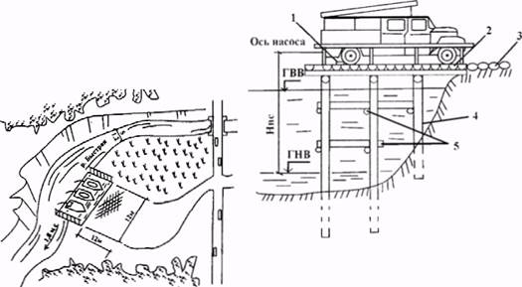
Рис.1. схема устройства подъезных путей и пирсов у естественных водоисточников

Рис. 2. Устройство пирсов:
1 — упорный брус; 2 — настил; 3 — каменная отмостка; 4 — сваи; 5 — брусья укрепления; ГВВ, ГНВ — соответственно горизонты воды верхнего и нижнего уровней; Нвс — высота всасывания насоса

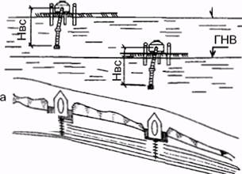
Рис.3. Схема устройства пирсов на реках с изменением горизонта воды в больших размерах.
В тех случаях, когда устроить пирс невозможно, устраивают береговые колодцы объемом не менее 5 м³(рис. 4). Глубина заложения трубы, подводящей воду в колодец, должна быть ниже уровня промерзания грунта не менее, чем на 0,2 м и нижней поверхности льда в водоеме — не менее, чем на 0,5 м.
Диаметр приемной трубы должен быть не менее 200 мм, а ее конец располагают выше дна водоема не менее, чем на 0,5 м и со стороны водоема укрепляют металлическую сетку. В тех случаях, когда водопровод, имеющий естественные водоисточники, не может обеспечить расчетного количества воды на тушение пожара или они отсутствуют, строят пожарные водоемы (резервуары). Размещение резервуаров или водоемов должно учитывать условия обслуживания ими зданий, находящихся в радиусе:
200 м — при наличии автонасосов;
100-150 м — при наличии мотопомп (в зависимости от их типа).

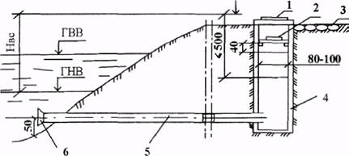

Рис. 4. Береговой колодец для забора воды:
1 — крышка колодца; 2 — крышка утепления; 3 — отмостка булыжная; 4 — колодец; 5 — приемная труба; 6 —сетка

При размещении пожарных резервуаров или водоемов следует учитывать, что подача воды в любую точку пожара должна быть обеспечена из двух соседних резервуаров или водоемов одновременно. Для увеличения радиуса обслуживания резервуаров и водоемов от них прокладывают тупиковые трубопроводы длиной не более 200 м.
В сельских населенных пунктах используют водонапорные башни (рис.5) для забора воды на тушение пожаров, для чего в подводящую напорную трубу вваривают металлический патрубок с запорным вентилем и соединительной головкой. В случае необходимости посредством пожарного рукава, присоединенного к соединительной головке, заполняется емкость пожарной цистерны. Для отбора и подачи воды на тушение пожаров непосредственно от водонапорной башни насосами пожарных машин используют водосточный колодец, который заполняют водой открыванием задвижки, соединяющей резервуар водонапорной башни с грязеотводной трубой. В сельской местности большое распространение получили водоемы-копани (рис.6), сооружение которых целесообразно в местах с высоким уровнем грунтовых вод, так как в этих условиях не требуется никаких гидроизоляционных материалов. Минимальной глубиной водоема принято считать 2,5 м. Хорошо зарекомендовали себя в сельской местности запруды, устраиваемые, как правило, на речках (ручьях) с небольшим расходом воды (рис.7).

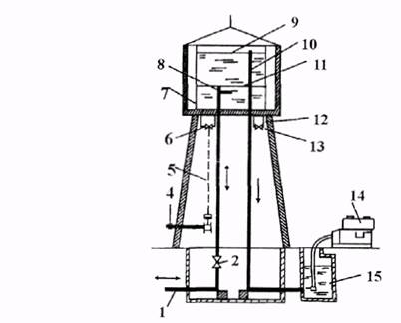
Рис. 5. Водонапорная башня:
1 — водонапорная сеть; 2,6,13 — задвижка; 3 — вентиль; 4 — соединительная
гайка; 5 — тяга для открывания задвижки; 7 — водозабор неприкосновенного
запаса; 8 — водозабор на хозяйственно-питьевые нужды; 9 — расчетный уровень
воды; 10 — переливная труба; 11 — уровень неприкосновенного запаса воды; 12 —
сливная труба; 14 — насос; 15 — водосточный колодец.

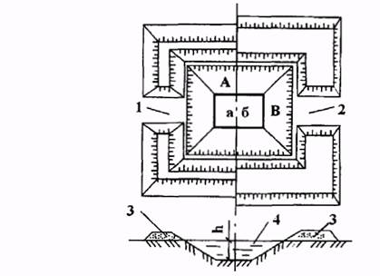
Рис. 6. Схема водоема:
1,2 — подъезды к водоему; 3 — земляная обваловка; 4 — вода
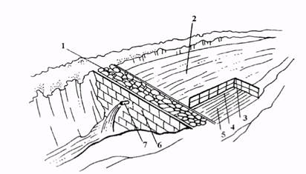

Рис. 7. Запруда:
1 — каменное покрытие; 2 — река; 3 — ограждение; 4 — упорный брус; 5 — пирс для установки пожарных автомобилей; 6 — водоупорная стенка; 7 — сливная труба

В целях обеспечения быстрого забора воды в зимнее время около пирсов устраивают незамерзающие проруби размером не менее 0,6x0,6 метра.
В целях предотвращения замерзания проруби в нее вмораживают пустую деревянную бочку дном под лед так, чтобы большая часть ее высоты находилась под водой. Бочка заполняется утепляющим материалом, который выбрасывается перед забором воды, а дно бочки выбивается. Местоположение бочки должно быть обозначено.
Так же вместо бочки может использоваться металлическая труба диаметром не менее 500 мм. В трубу заливается отработанное машинное масло или пенообразователь, сверху труба утепляется.
В целях уменьшения толщины дна и увеличения полезного объема воды рекомендуется утеплять естественные водоисточники путем засыпки поверхности льда и части берега на 1 метр от края слоем снега в 70 - 80 сантиметров (рис.8).
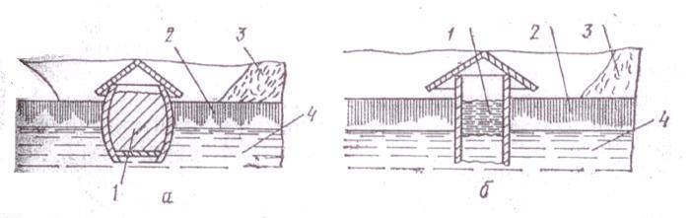
Рис. 8. Условные обозначения пожарных водоисточников:
а – вмораживание бочки, б – вмораживание металлической трубы; 1 – утеплитель (солома, сено, пакля – для бочки, отработанное машинное масло для металлической трубы); 2 –лед; 3- снег; 4 – вода.

Поддержание в постоянной готовности противопожарного водоснабжения, пожарных гидрантов и других сооружений, обеспечивающих надежную работу систем водоснабжения в условиях тушения пожаров требует регулярных проверок их исправности и технического обслуживания.
Места расположения пожарных водоисточников должны обеспечиваться световыми указателями или другими, выполненными с использованием флюоресцентных или светоотражающих покрытий, с нанесенными символами пожарного водоисточника (рис. 9), цифровыми значениями расстояния в метрах от указателя до водоисточника, внутреннего диаметра и вида водопровода, запаса воды в водоеме (резервуаре), количества пожарных машин, которые одновременно могут быть установлены для забора воды из открытого водоисточника или водоема. Всю информацию, наносимую на указательный знак внутри белого квадрата, выполняют красным цветом. Изображения указательных стрелок и цифр, обозначающих расстояние до объекта, выполняют белым цветом в нижней части знака (под белым квадратом).
В отличие от крышек колодцев других инженерных сооружений, крышки колодцев пожарных гидрантов на местности окрашивают в красный цвет.
Содержание и эксплуатацию пожарных гидрантов на сети водопровода производят согласно Инструкции по содержанию и эксплуатации пожарных гидрантов на сети водопровода населенного пункта.
Состояние всех пожарных гидрантов проверяют два раза в год представители собственника и пожарной охраны по графику. Первую проверку производят в весенне-летний период, при этом выполняют следующие работы:
проверку работы штока гидранта калибром;
установку пожарной колонки на гидрант с пуском воды;
прочистку затравочного отверстия;
удаление воды из стояка гидранта при забитом отверстии затравки;
выемку ранее забитой затравки при уровне грунтовых вод в колодце ниже пожарного фланца;
составление суточного акта;
по окончании проверки всех гидрантов составляют сводный акт
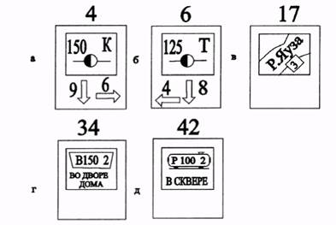
Рис. 9. Условные обозначения пожарных водоисточников:
а, б — указательный знак для пожарных гидрантов; 4,6 — сверху знака — номер дома, напротив которого установлен пожарный гидрант; 150, 125 —диаметр водопроводной сети, мм; 9,6,4,8 — внутри знака — указывают расстояние до места расположения гидранта, м; К, Т — кольцевой (тупиковый) водопровод; в — указательный знак для естественного водоисточника: 17 — номер дома, напротив которого на реке имеется пирс; 3 — число пожарных машин, которые можно установить на пирсе; г — указательный знак для пожарного водоема; водоем вместимостью 150 м находится во дворе дома № 34; д — указательный знак для пожарного резервуара: резервуар вместимостью 100 м³ находится в сквере напротив дома № 42.

